**Técnicas de Teste**

**Caixa Branca - Valida o Código.:**

Teste de métodos e Classes e comandos de repetição e condicionais.

**Caixa Preta - Interface Gráfica.:**

Ex: Sistema de login : Todas as funcionalidades estão persistindo no db

* Teste baseado em entradas e saídas de Cenários Macro.
* Teste de integração: Programadores (Caixa Preta)
* Teste de Sistema: Equipe de teste
* Teste de Aceitação:
* Teste Alfa:
* Teste Beta:

**Testes Manuais ou Automáticos**

**Manuais:**

Sistema de Login:

Validar o cenário de logar no sistema.

**Automáticos:**

Criar testes de todas as funcionalidades dos sistemas.

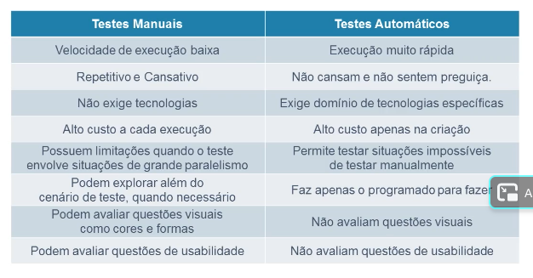

**Teste Estático x Teste Dinâmico**

**Estático:**

Objetivo, analisar o código sem executá lo se as boas práticas adotadas foram obedecidas - (Caixa Branca)

**Ferramenta:** Findbugs

<http://findbugs.sourceforge.net/>

**Verificações:**

Código documentado

Variáveis e constantes possuem boa nomenclatura.

O Código está organizado e com boa legibilidade.

Existe possíveis null Pointers não tratados pelo programador

O Programador obedeceu a arquitetura do sistema ao codificar

As consultas ao banco de dados estão sendo fechadas após utilização.

**Dinâmico:**

Objetivo, validar o sistema através de sua execução

É o método tradicional: insere uma entrada, executa o sistema e confere a saída.

Análises estáticas e dinâmicas se complementam.

**Verificações:**

Código documentado